Dzień szósty
31.05.2016
Wtorek
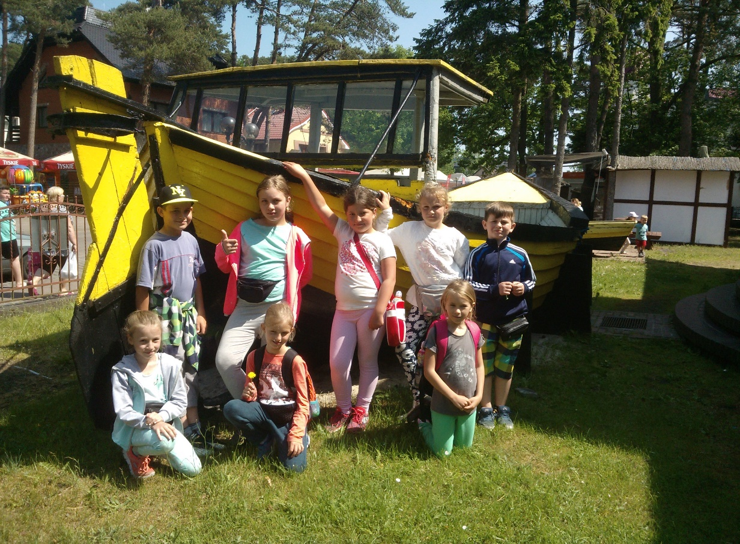
Dzisiaj zwiedziliśmy Muzeum Rybołówstwa w Niechorzu. Wzięliśmy też udział w lekcji muzealnej, poświęconej powstawaniu bursztynu. Była to bardzo ciekawa lekcja, ponieważ przeprowadziliśmy kilka doświadczeń uczących między innymi jak rozróżnić bursztyn od szkła czy kamienia. A czy wy wiecie?

